Група: 2О-3
Предмет: Фізична культура
Урок № 50 Дата: 23.03.2020
Модуль: Легка атлетика
Перед початком заняття потрібно заміряти пульс(ЧСС) За 10 сек. × 6 = 80-90 уд./хв
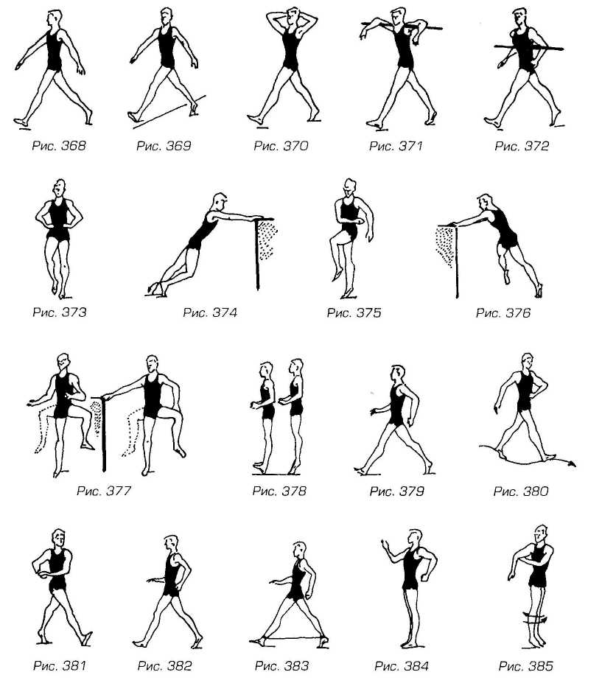
ЗАГАЛЬНО-РОЗВИВАЮЧИ ВПРАВИ
- Колові оберти головою в праву та ліву сторону В. п. – основна стійка. 1-4 – коловий оберт головою в праву сторону. 5-8 – коловий оберт головою в ліву сторону. 4 рази ⎫
-Нахили головою вперед – назад, праворуч – ліворуч В. п. – основна стійка. 1 – нахил голови вперед. 2 – нахил голови назад. 3 – нахил голови праворуч. 4 – нахил голови ліворуч. 4 рази
- Поперемінна пружна зміна рук: В. п. – права рука догори, ліва – вниз. 1-2 – права рука догори, ліва – вниз. 3-4 – ліва рука догори, права – вниз. 4 рази
-Скручування тулуба в праву та ліву сторони: В. п. – основна стійка, руки на поясі. 1-2 – поворот тулуба в праву сторону. 3-4 – поворот тулуба в ліву сторону. Методичні рекомендації: голову тримати рівно. 4 рази
- Нахили тулуба в праву та ліву сторону: В. п. – основна стійка, руки на пояс. 1 – 2 – нахил в праву сторону. 3 – 4 – нахил в ліву сторону. 4 рази
-Нахили тулуба вперед – назад: В. п. – основна стійка руки на пояс. 1 – 2 – нахил тулуба вперед. 3 – 4 – нахил тулуба назад. Методичні рекомендації: погляд спрямований вперед, спина прогнута в хребті. 4 рази
- Нахили тулуба до правої ноги, до середини, до лівої ноги: В. п. – сід ноги нарізно, руки в сторони. 1 - Пружній нахил до лівої ноги, торкнутись руками носка. 2 - Те саме уперед, торкнутись руками підлоги. 3 - Те саме до лівої ноги, торкнутись руками носка. В. п. Методичні рекомендації: ноги в колінах не згинати, кінчиками пальців рук дістати до стоп та підлоги. 8 разів
- Нахили тулуба вперед-вниз: В. п. – основна стійка 1 – 3 – нахил тулуба вперед-вниз 4 – В. п. Методичні рекомендації: ноги в колінах не згинати, кінчиками пальців рук дістати до стоп та підлоги. 4 рази
- Перехід з ноги на ногу: В. п. – упор присівши на праву ногу, ліву в сторону. 1 - Поштовхом лівої змінити положення ніг. 2 - Те саме в іншу сторону. Методичні рекомендації: спина рівна. 4 рази
- Випади: В. п. – основна стійка руки на поясі 1-3 – випад правою (лівою) ногою вверх-вперед 4 – прийняти В. п. 4 раз

